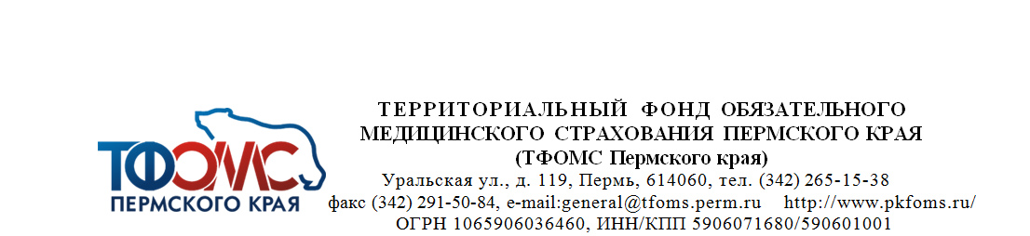
_________ № ________
На № ____от___________
О переименовании ООО «Росгосстрах-Медицина»

Уважаемые коллеги!

Настоящим письмом информируем Вас о том, что страховой медицинской организацией ООО «Росгосстрах-Медицина» планируется смена фирменного наименования на ООО «Капитал Медицинское Страхование». Все остальные реквизиты: ИНН, ОГРН, юридический адрес, адрес центрального офиса в Пермском крае, - остаются прежними.
В соответствии с нормами Гражданского кодекса Российской Федерации изменение фирменного наименования юридического лица не влечет изменение его прав и обязанностей.
После государственной регистрации изменения фирменного наименования ООО «Капитал Медицинское Страхование» останется включенным в реестр страховых медицинских организаций и продолжит работу в системе обязательного медицинского страхования.
Полисы обязательного медицинского страхования, выданные ООО «Росгосстрах-Медицина», после смены фирменного наименования будут действительны. Переоформления полиса, либо проставления каких-либо отметок на ранее выданном бумажном бланке полиса, не требуется.
Просим донести указанную информацию до неопределенного круга лиц, а также исключить распространение на территории муниципальных образований сообщений о необходимости переоформления полисов обязательного медицинского страхования.

Директор Т.П. Мельникова

И.Н. Девятерикова
291-51-15

